欢聚时代2018届秋季校园招聘计划开始啦！
公司简介：
欢聚时代成立于2005年4月，国内首家富集通讯业务运营商，致力于打造最酷的网络直播公司，为全球用户提供团队语音服务，是当前国内领先的互联网语音视频平台提供商之一。欢聚时代怀揣着年轻的激情，运用创新的技术，缔造覆盖全球的富集通讯服务。
公司总部设于广州，针对战略部署同时设立珠海分公司，北京分公司、上海分公司，目前欢聚时代员工超过3000人，将近60%员工为研发人员，专业的研发中心为公司产品提供全面保障。

面向人群：2018届毕业生
招聘岗位：图像算法(深度学习)、语音算法，推荐算法、视频编解码算法，C++音视频传输等，
详情请戳：hr.yy.com
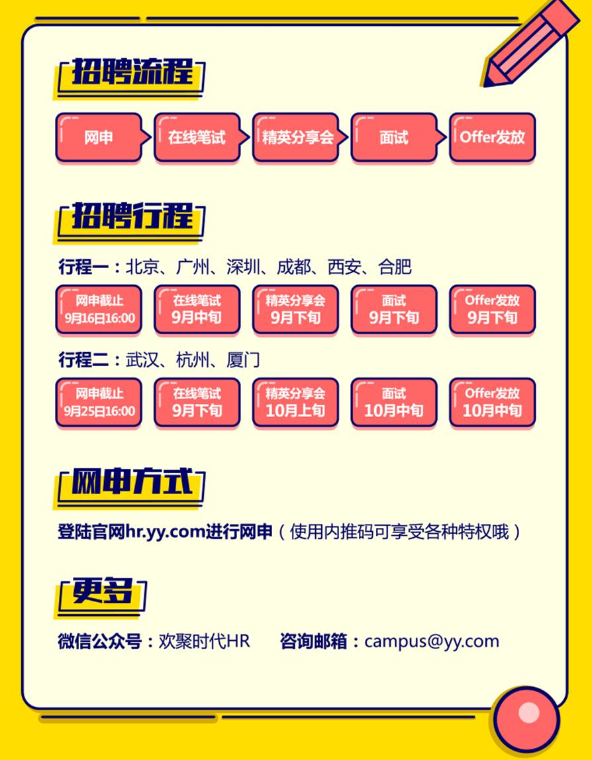
招聘流程：

